AUTOMATIZACIÓN, ROBÓTICA Y SISTEMAS
COMPUTACIONALES

Título
Colocación de filtro sinusoidal Danfoss 130B2444 a variador de frecuencia VLT AQUA DRIVE

Title
Installation of Danfoss sinusoidal filter 130B2444 to VLT AQUA DRIVE frequency converter

Julio Antonio Mena Gonzalez¹, Daniel Herrera Badillo ², Cindy Domínguez López³

- Ing. Julio Antonio Mena González, Empresa Electroquímica de Sagua, Cuba. jmena@elquim.cu
- Ing. Daniel Herrera Badillo, Empresa Electroquímica de Sagua, Cuba.
dherrera@elquim.cu
- Ing. Cindy Domínguez López, Empresa Electroquímica de Sagua, Cuba.
cdominguez@elquim.cu

Resumen: En el proceso de reconversión tecnológica de la planta Clorososa de la empresa Electroquímica de Sagua se hizo necesario utilizar una planta de tratamiento de agua capaz de suministrar al sistema el producto con la calidad que este tipo de tecnología. requiere, La electrólisis se realiza a base de membranas que son muy sensibles al agua de mala calidad, lo que puede acarrear daños irreversibles a esta. La mayoría de las bombas existentes en esta planta están equipadas con convertidores de frecuencia. En esta investigación se hace referencia a las peturbaciones que estos dispositivos provocan en la red de alimentación y se describen las posibles soluciones. Además se expone la solución dada para la bomba sumergible del foso de lodo.
Abstract: In the process of technical reconversion of the Clorososa plant of the Electrochemical company of Sagua it was necessary to use a water treatment plant capable of responding as a product with the quality that this type of technology requires. Electrolysis is based of membranes that is very sensitive to water of poor quality, which can cause irreversible damage. Most of the existing pumps in this plant are equipped with frequency converters. In this research is made references to the disturbances that these devices provokes in the power network and the possible solutions are described. The solution given for the submersible pump of the sludge pit is also exposed.

Palabras Claves: Variador de velocidad; filtro; perturbaciones; armónico; ruido eléctrico.
Key words: Variable speed drive; filter; disturbances; harmonic; electrical noise.

1. Introducción
El agua cruda utilizada en la planta de tratamiento proviene del Río Sagua la Grande, la cual es almacenada fuera de los límites de suministro de Chriwa, en un tanque elevado a un caudal de (60 m³/h). Esta fluye por gravedad por una tubería hacia la unidad de agua cruda de Chriwa 71U100, donde es sometida a un proceso de floculación y sedimentación para eliminar los materiales no disueltos y coloidales. Antes de la cámara de mezcla rápida se dosifica cloruro férrico para desestabilizar los componentes del agua y convertirlos en sólidos sedimentables. A continuación se dosifica soda cáustica (NaOH) para ajustar el pH, lo cual se controla por medio de una medición de pH. El agente floculante, FeCl3, suministrado en forma líquida es dosificado por medio de una estación de dosificación. La soda cáustica, concentrada al 18 % m/m para el ajuste de pH, proviene de la planta de cloro y es almacenada en una estación de dosificación. Las partículas finas son aglomeradas y precipitadas añadiendo, de ser necesario, una solución de polielectrolito antes de la cámara de mezcla lenta del floculador 71R101. Una estación de preparación y dosificación de tres compartimientos es suministrada para el polielectrolito71U200. Los flóculos formados serán eliminados en el sedimentador de lamelas 71R102, mientras que el agua clarificada fluye hacia la cámara de agua clara. Desde allí, es enviada por medio de una estación de bombas 71P103A/B (2 x 60 m³/h, 3 bar) hacia los filtros de arena 71F101A/B (2 x 60 m³/h) para eliminar posibles sólidos remanentes del sedimentador. Estos sólidos se depositan en una fosa equipada con un agitador y una bomba sumergible que envía estos desechos hacia el sistema de aguas residuales. Durante el comisionamiento de esta planta, la bomba anteriormente mencionada sufrió daños. Esta fue reemplazada por otra de propiedades similares, y el resultado fue el mismo, daños irreversibles al motor de la bomba con el consiguiente gasto monetario y la paralización de los trabajos programados.
La presente investigación se traza como principales objetivos:
- Describir las perturbaciones que provoca en la red de alimentación el uso de los convertidores de frecuencia.
- Mostrar las soluciones para reducir las perturbaciones provocadas por los variadores de velocidad
- Mostrar la solución dada a la bomba sumergible del foso de lodo.

2. Metodología.
Las perturbaciones generadas por los Variadores de Velocidad pueden clasificarse de la siguiente manera:
- Distorsión Armónica: Producida por el puente rectificador.
- Ruido Eléctrico. Producido por el puente inversor.
A continuación de describe en que consiste cada una de ellas y las formas de hacerle frente, principalmente mediante al empleo de los diferentes tipos de filtros.
Distorsión Armónica.
Cualquier forma de onda periódica, ya sea cuadrada, triangular, o cualquier otra, puede ser representada como una serie de ondas sinusoidales de diferentes frecuencias y fases. Todas ellas constituyen el espectro armónico de la onda, como se puede apreciar en la figura 1.
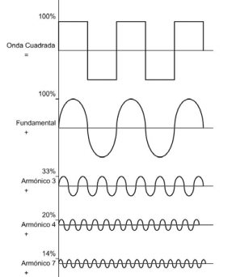
Figura 1. Contenido de armónicos en una onda cuadrada
Efectos de las corrientes de armónicos de entrada:
- Incremento del valor RMS de la corriente que circula por los conductores y los transformadores. Esta corriente extra no produce trabajo y sin embargo obliga a sobredimensionar los transformadores y los conductores con el objetivo de prevenir sobrecalentamientos.
- La distorsión de la onda de tensión de entrada. Esto puede afectar el correcto funcionamiento de equipos de alimentación monofásica tales como ordenadores y otros dispositivos de bajo consumo. Además se pueden producir fenómenos no deseados de resonancia afectando al sistema de distribución.
- Degradación del factor de potencia.
- Sobrecarga del transformador, cableado, componentes, etc.
- Sobrecarga de los condensadores de corrección del factor de potencia.
Compensación de la distorsión armónica de entrada.
Una de las opciones para combatir la distorsión armónica es incorporando bobinas de entrada, también llamadas inductancias de choque. Estos filtros pasivos pueden colocarse a la entrada del puente rectificador para proteger al mismo de las variaciones de tensión de la red de alimentación. Además filtra los armónicos producidos suavizando la sinusoide de corriente. Pueden ser colocadas en el bus de continua, aunque el puente rectificador no estará tan protegido esta opción es siempre de menor costo.
El empleo de filtros activos es otro método para compensar la distorsión armónica. Este sistema permite analizar los armónicos generados por el variador y anularlos generando para ello los opuestos.
Además se puede instalar un sistema de distribución de 12 pulsos, como el mostrado en la figura 2. Si se reparte la entrada rectificadora del equipo conversor de potencia en dos puentes rectificadores y las tensiones de entrada de cada puente están desfasadas 30 grados eléctricos entre sí, teóricamente se puede eliminar todos los armónicos inferiores al 11. Para ello se requiere un transformador de doble secundario, uno conectado en estrella y el otro en delta. Cada secundario alimentará la mitad de la carga, de modo que sus corrientes permanezcan desfasadas 30 grados, de esta forma los armónicos 5 y 7 se han eliminado.
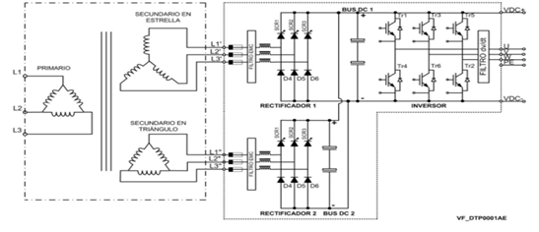
Figura 2. Sistema de rectificación de 12 pulsos.

Ruido Eléctrico
El ruido eléctrico está producido por el puente inversor y se debe a la interrupción de la señal de corriente por la conmutación en el estado de los tiristores (cambio de conducción a OFF y viceversa). Por este motivo la señal de ruido es de corriente de alta frecuencia que se acopla a la señal de corriente que circula por el equipo y hacia el motor y adicionalmente puede ser emitida.

Existen dos tipos de emisiones:
- Conducidas
- Radiadas
El ruido eléctrico radiado puede ser atenuado teniendo en cuenta:
- Empleo de conducciones metálicas.
- Empleo de cables apantallados.
- El propio envolvente del variador metálico ayudará en la minimización de este efecto.
El ruido eléctrico conducido se puede eliminar de diferentes formas:
- Empleando Filtros de entrada RFI (Radio Frequency Interferences), también llamados Filtros EMC (Electro-Magnetic Compatibility).
- Empleo de Ferritas de Salida en Modo Común, en el caso de que el ruido acoplado sea en modo común, o sea, acoplado en las capacidades existentes entre las fases y tierra y también entre los bobinados del motor y tierra. Este ruido es el causante de daños en los cojinetes.
- Empleo de Filtros de Salida dV/dt en el caso de que el ruido acoplado sea en modo diferencial, o sea, acoplado en las capacidades existentes entre las distintas fases. Este ruido producirá perforaciones en el aislamiento y también incrementa el dV/dt. Estos filtros pueden ser Inductancias de salida (bobinas de salida en serie, una por fase) o Toroides de Polvo de Hierro, en todas las fases de salida.
- Filtro de Salida sinusoidal (conjunto LC a la salida del variador). Estos filtros sinusoidales están diseñados para dejar pasar sólo las bajas frecuencias. Las frecuencias altas son derivadas, lo que da como resultado una forma de onda de tensión sinusoidal de fase a fase, y formas de ondas de corriente sinusoidales. Con las formas de onda sinusoidales, ya no es necesario usar motores especiales para convertidor de frecuencia con aislamiento reforzado. El ruido acústico del motor también resulta amortiguado, a raíz de la condición de onda sinusoidal. Asimismo, el filtro sinusoidal reduce la tensión del aislamiento y las corrientes en el cojinete del motor, lo que redunda en una vida útil más larga del motor e intervalos de mantenimiento más espaciados. Los filtros de onda sinusoidal permiten el uso de cables de motor más largos en aplicaciones en que este está instalado lejos del convertidor de frecuencia[1], [2], [3], [4].
3. Resultados y discusión
En el proceso de comisionamiento de la planta de tratamiento de agua por parte de los especialistas de CHRIWA (vendedor), a la motobomba del foso de lodo representada en la figura 3, (Amarex N [5] se le dañó el devanado en dos ocasiones en menos de 2 meses. A raíz de esto se realizó un estudio para determinar las causas que provocaban el daño al motor.
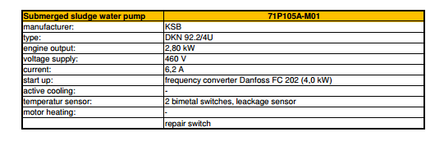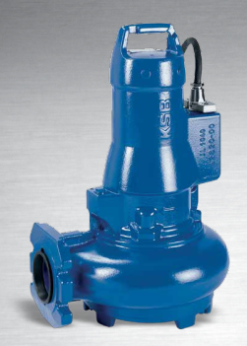
Fig3. Data sheet Bomba sumergible para aguas residuales Amarex N KSB

Se chequea mediante un osciloscopio la forma de onda del voltaje y corriente a la salida del variador y el resultado obtenido queda representado en la figura 4. Esto demuestra la presencia de perturbaciones provocadas por el variador.
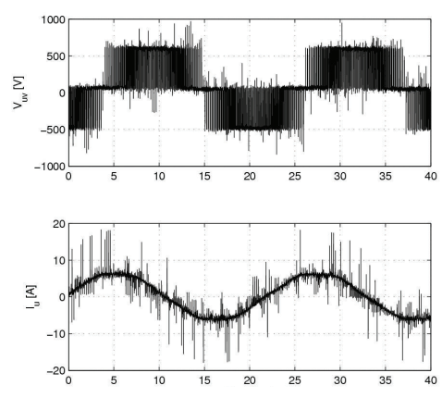
Fig4. Voltaje y corriente sin filtro

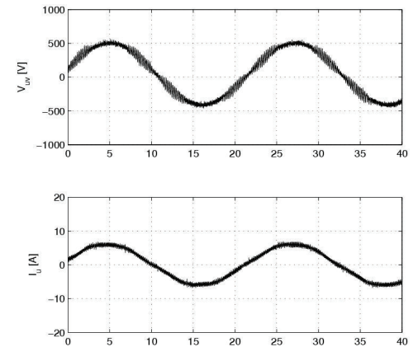
Figura 5 Voltaje y corriente con filtro

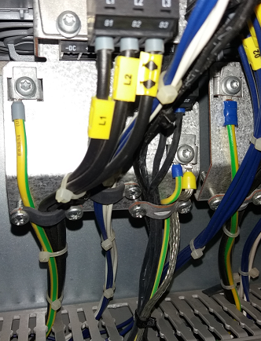
Figura 6 Cables de salida del variador apantallados
Como se observa en la figura 6, los cables usados para alimentar el motor son apantallados por lo que la existencia de ruido radiado es poco probable. Se llegó a la conclusión entonces que la causa de los daños sufridos por el motor se debía a la presencia de ruido inducido. La solución propuesta fue la colocación de alguno de los filtros descritos anteriormente.

Teniendo en cuenta las condiciones entes expuestas y que la longitud del cable desde el variador hasta el motor es de más de 150 metros se decidió utilizar un filtro de salida sinusoidal Danfoss 130B2444 similar al de la figura 7. Se tuvo en cuenta además que este filtro es compatible con el variador utilizado (Danfoss VLT AQUA DRIVE F202).

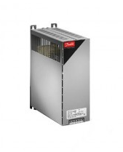
Figura 7. Filtro sinusoidal Danfoss 130B2444
La función de este filtro es reducir la tensión de aislamiento del motor y eliminar el ruido acústico de conmutación del motor.

Las ventajas por las que se decide usar este filtro son:
- Protege el motor contra los picos de tensión, lo que prolonga su vida útil.
- Reduce las pérdidas en el motor.
- Elimina el ruido acústico de conmutación del motor.
- Reduce las pérdidas en los semiconductores del convertidor de frecuencia con cables de motor largos.
- Reduce las emisiones electromagnéticas de los cables de motor eliminando el sonido de alta frecuencia en el cable.
- Reduce las interferencias electromagnéticas en los cables de motor no apantallados.
- Reduce la corriente en el cojinete, lo que prolonga la vida útil del motor.

4. Conclusiones
- La utilización de variadores de frecuencia en la industria puede provocar daños a los equipos debido a las perturbaciones que provocan en la red de alimentación.
- La realización de estudios en los sistemas que utilizan convertidores de frecuencia es de vital importancia en la preservación de los equipos, garantizando así la calidad y continuidad del proceso productivo.
- Luego de la colocación del filtro Danfoss 130B2444 la calidad de la onda de voltaje a la salida del variador mejoró considerablemente.
- La motobomba Amarex N KSB, ha trabajado durante un año de forma estable e ininterrumpida después de haberse instalado el filtro Danfoss 130B2444.

5. Referencias bibliográficas
[1] Danfoss, «Guía de diseño de los filtros de salida». 2018.
[2] Power Electronics, «Variadores de velocidad y Filtros. Clasificación y Aplicación». 2017.
[3] «Revista Electroindustria - VARIADORES DE FRECUENCIA: Tecnología con múltiples aplicaciones y beneficios para la industria». [En línea]. Disponible en: http://www.emb.cl/electroindustria/articulo.mvc. [Accedido: 11-abr-2019].
[4] Vector Motor Control, «Filtros senoidales FLC», VMC, 22-abr-2015. [En línea]. Disponible en: https://www.vmc.es/es/filtros-senoidales-flc. [Accedido: 11-abr-2019].
[5] CHRIWA, «Data sheets for motors». 2016.

